**2.2Flask基础知识·创建Flask启动程序**

# 新建一个app.py文件

from flask import Flask  
  
app = Flask(__name__)  
  
  
@app.route("/")  
def hello_world():  
 return "<p>Hello, World!</p>"  
  
  
if __name__ == '__main__':  
 app.run(host="0.0.0.0", port=5000)

# 设置环境变量

# 对应app.py文件名  
export FLASK_APP=app  
# 开发者模式  
export FLASK_ENV=development  
# 调试模式  
export FLASK_DEBUG=1

# 运行flask服务

flask run

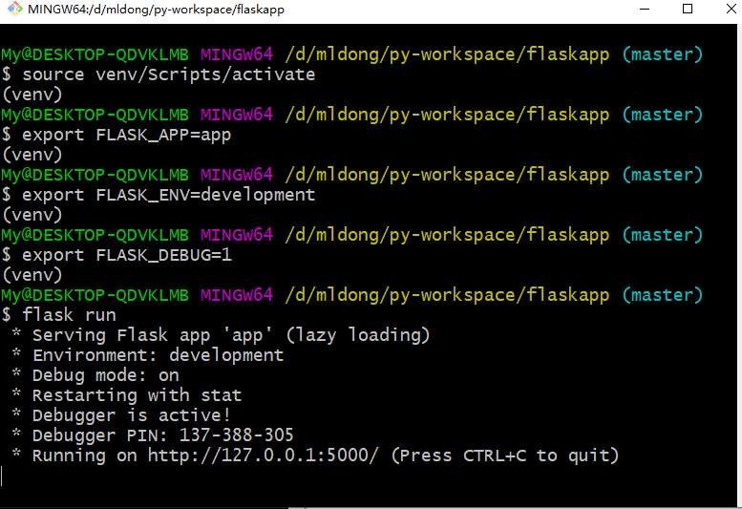

# 打开浏览器

输入

http://127.0.0.1:5000

或者

http://localhost:5000



# 停止Flask服务

可以通过快捷键Ctrl+C来停止